建德國小103學年度校內自治市小市長選舉得票數 有效票 879 票，廢票 24 票。

34 | 91 | 26 | 50 | 68 | 200 | 39 | 45 | 16 | 119 | 191 | 得票數 | 桃園市建德國小一百零三學年度  第十八屆自治市小市長選票
11 | 10 | 9 | 8 | 7 | 6 | 5 | 4 | 3 | 2 | 1 | 號次 | 桃園市建德國小一百零三學年度  第十八屆自治市小市長選票
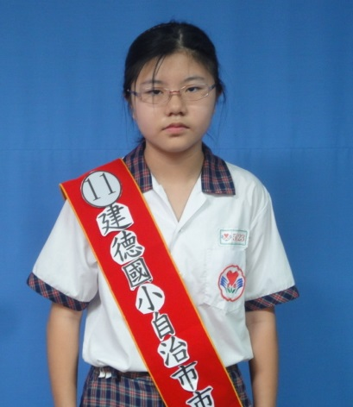 | 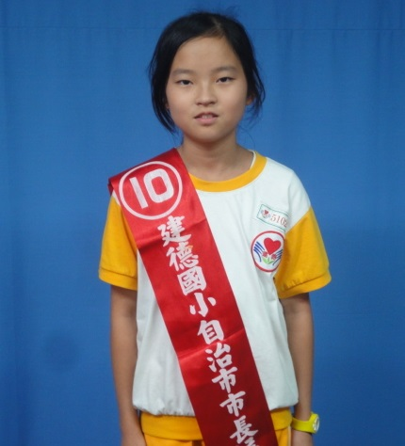 | 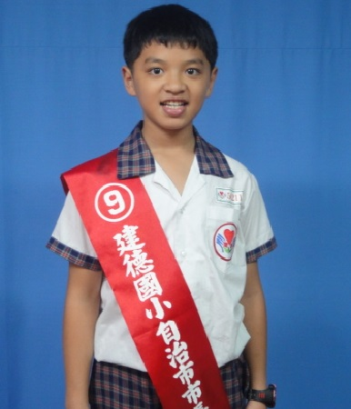 | 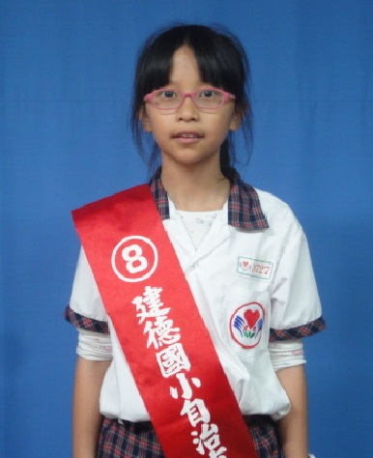 | 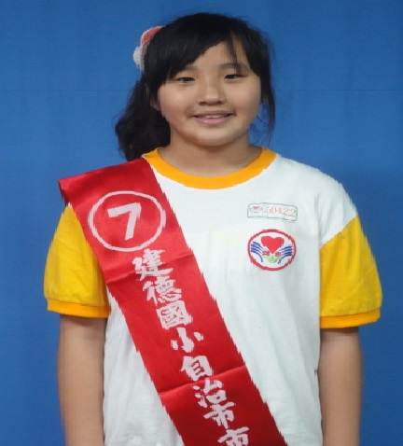 | 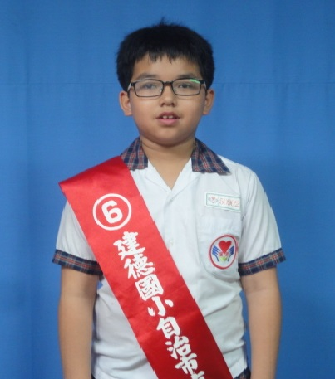 | 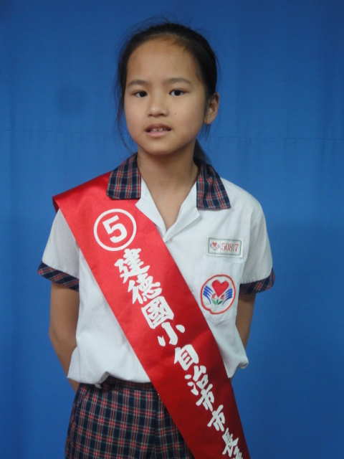 | 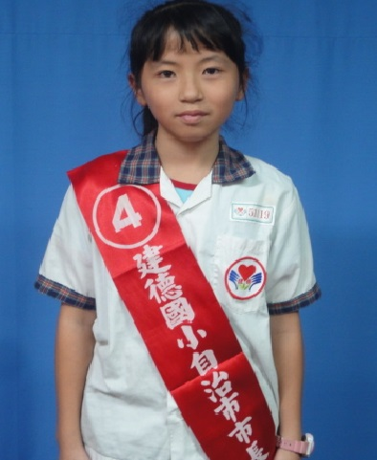 | 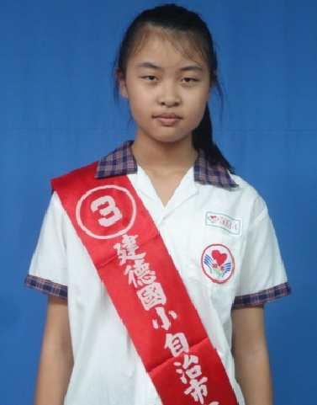 | 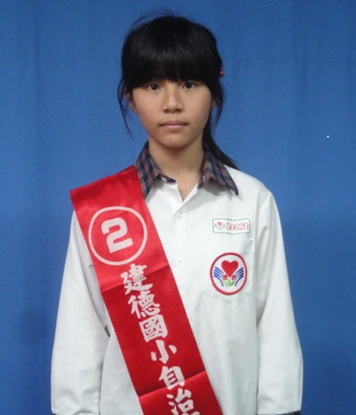 | 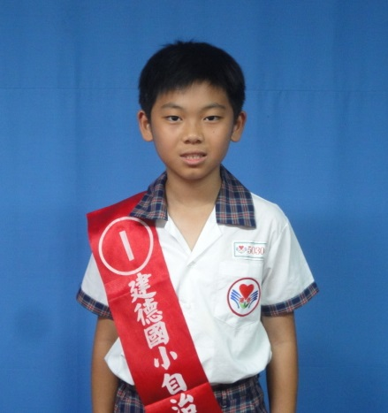 | 相 片 | 桃園市建德國小一百零三學年度  第十八屆自治市小市長選票
5年1班 | 5年10班 | 5年2班 | 5年7班 | 5年4班 | 5年9班 | 5年8班 | 5年11班 | 5年5班 | 5年6班 | 5年3班 | 班級 | 桃園市建德國小一百零三學年度  第十八屆自治市小市長選票
郭芯妤 | 蕭羽喬 | 楊承峻 | 李佳儀 | 張云欣 | 林奕安 | 劉珈妤 | 呂佳芸 | 林欣慧 | 陳家蓁 | 黃昱誠 | 姓名 | 桃園市建德國小一百零三學年度  第十八屆自治市小市長選票

